INFORME TÉCNICO
Metodología CRISP-DM

Asignatura:
MINERÍA DE DATOS 002D
Integrantes:
José Oporto
Raúl Ibarra

Fecha:
30/03/2026

1. Introducción
El presente informe tiene como objetivo analizar un conjunto de datos meteorológicos correspondientes a distintas ubicaciones de Australia, utilizando la metodología CRISP-DM (Cross Industry Standard Process for Data Mining), enfocándose específicamente en las fases de conocimiento del negocio y conocimiento de los datos.
El dataset contiene observaciones diarias de variables climáticas relevantes, tales como temperatura, humedad, presión atmosférica, velocidad del viento y precipitaciones. Además, incorpora la variable objetivo RainTomorrow, la cual indica si se registrará lluvia al día siguiente.
El propósito de este análisis es identificar patrones relevantes en el comportamiento climático, comprender las relaciones entre variables y generar información útil que permita apoyar la toma de decisiones, especialmente en contextos donde la predicción meteorológica es clave.

2. Conocimiento del Negocio

2.1 Identificación del Problema
Australia presenta una gran diversidad climática debido a su extensión geográfica y variedad de condiciones ambientales, lo que dificulta la predicción precisa de fenómenos meteorológicos como la lluvia.
En este contexto, el problema principal consiste en identificar los factores climáticos que influyen en la ocurrencia de precipitaciones al día siguiente, representado por la variable RainTomorrow. Comprender estos factores es fundamental para mejorar la capacidad predictiva y apoyar la toma de decisiones en sectores como la agricultura, transporte, gestión de emergencias y planificación territorial.

2.2 Definición de Objetivos Clave

Objetivo General
Analizar el dataset meteorológico para identificar patrones y relaciones entre variables que permitan comprender la ocurrencia de lluvia.

Objetivos Específicos
- Analizar las principales variables climáticas presentes en el dataset
- Identificar relaciones entre variables meteorológicas
- Detectar valores atípicos y datos faltantes
- Evaluar la influencia de distintas variables en la ocurrencia de lluvia

2.3 Definición de KPIs o Indicadores
Para evaluar el comportamiento del dataset se definieron los siguientes indicadores clave:
- Porcentaje de días con lluvia (RainTomorrow)
- Promedio de precipitación diaria (Rainfall)
- Promedio de humedad (Hum9am y Hum3pm)
- Temperatura promedio (MinTemp y MaxTemp)
- Velocidad promedio del viento
Estos indicadores permiten tener una visión general del comportamiento climático y facilitar el análisis posterior.

3. Conocimiento de los Datos

3.1 Estadística Descriptiva sobre los Datos
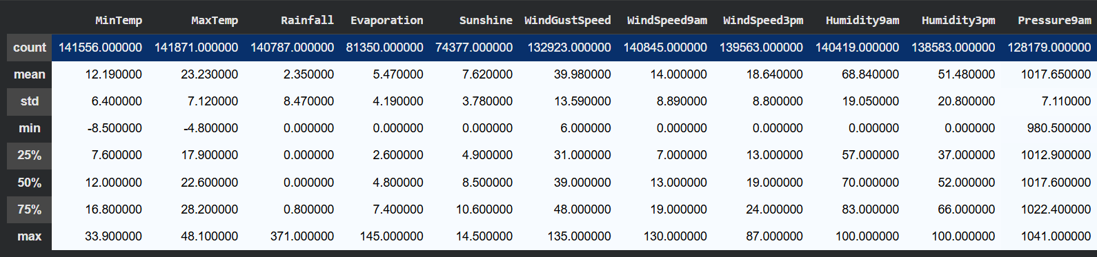

3.1 Descripción del Dataset
El dataset analizado contiene registros meteorológicos diarios provenientes de distintas estaciones en Australia. Incluye tanto variables numéricas como categóricas, relacionadas con condiciones climáticas y geográficas.
Entre las variables más relevantes se encuentran:
- Temperatura mínima y máxima
- Cantidad de precipitación (Rainfall)
- Humedad relativa (Hum9am, Hum3pm)
- Presión atmosférica
- Velocidad y dirección del viento
- Variable objetivo: RainTomorrow

3.2 Características y Naturaleza Clave de los Datos
El dataset está compuesto por:
- Variables numéricas: temperatura, humedad, presión, velocidad del viento, precipitación
- Variables categóricas: ubicación geográfica y dirección del viento
Esta combinación de variables permite realizar análisis tanto descriptivos como relacionales, facilitando la identificación de patrones y tendencias dentro de los datos.

3.3 Identificación de Valores Atípicos , Valores Perdidos Y nulos.
Pudimos Apreciar que la mayor cantidad de nulos es en sunshine, Evaporation, Cloud3pm, Cloud9am.
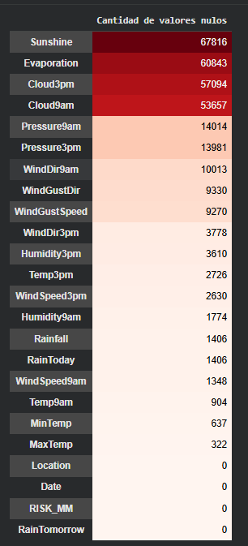
El análisis mediante diagramas de caja (boxplot) permitió identificar la presencia de valores atípicos en variables como:
- Precipitación
- Velocidad del viento
- Presión atmosférica
Estos valores extremos pueden estar asociados a fenómenos climáticos poco frecuentes, como tormentas intensas o condiciones meteorológicas extremas, y deben ser considerados en el análisis.
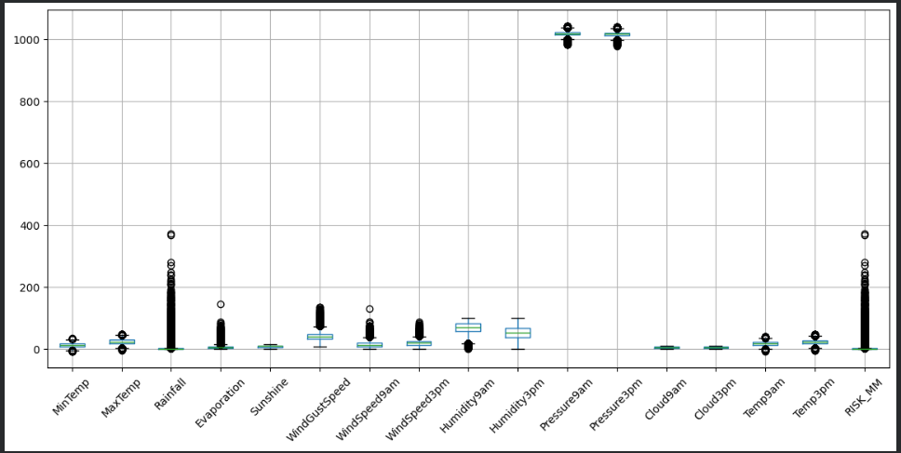
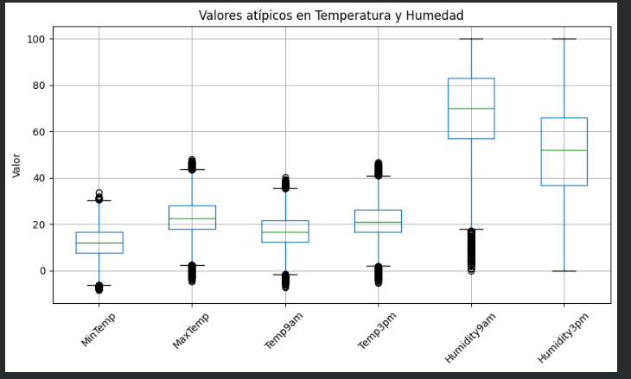
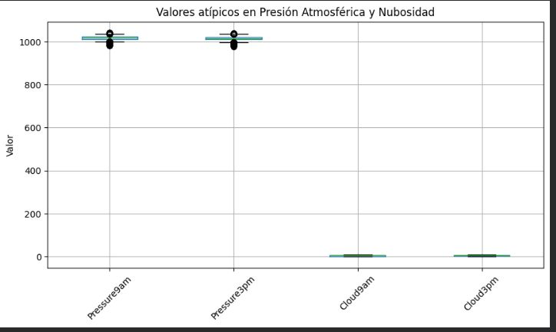

3.4 Limpieza de los Datos
En esta fase todavía no se elimina los datos primero hay que estudiar qué puede afectar si se eliminan los datos o que se le van hacer eso datos si reemplazarlos o eliminar de la totalidad
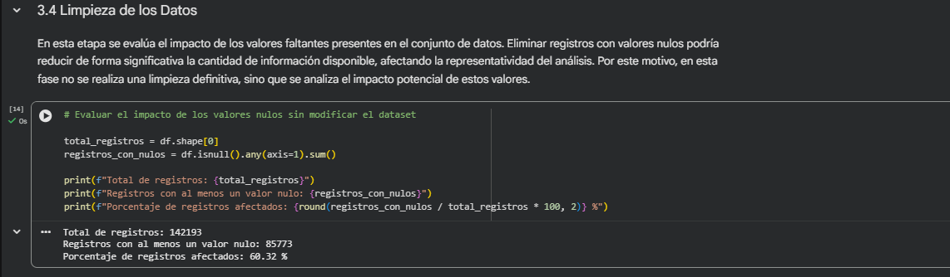

3.5 Identificación de Correlaciones entre las Características
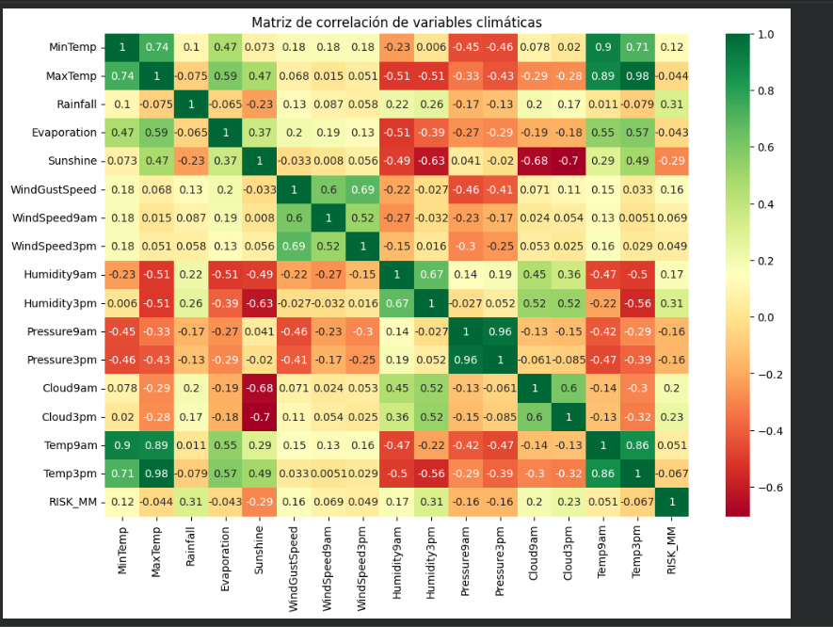
El análisis de correlación permitió identificar relaciones relevantes entre variables.
Se observó que:
- La humedad presenta una relación positiva con la ocurrencia de lluvia
- La presión atmosférica presenta una relación inversa con la lluvia
- La precipitación actual está asociada con la probabilidad de lluvia futura
Estas relaciones son fundamentales para comprender los factores que influyen en la variable objetivo.

3.6 Análisis Exploratorio Inicial
El análisis exploratorio mediante histogramas permitió observar la distribución de las variables.
Se identificó que muchas variables no siguen una distribución normal, presentando sesgos y alta variabilidad. Este comportamiento es característico de los datos meteorológicos, los cuales están influenciados por múltiples factores externos.

3.7 Identificación de Insights Relevantes
A partir del análisis realizado, se identificaron los siguientes insights:
- La humedad relativa, especialmente durante la tarde, presenta una relación positiva con la ocurrencia de lluvia, indicando que valores elevados de humedad aumentan la probabilidad de precipitaciones.
- La presión atmosférica muestra una relación inversa con la lluvia, donde valores de presión más bajos están asociados a condiciones meteorológicas más inestables.
- La precipitación actual influye en la probabilidad de lluvia futura, lo que sugiere una continuidad en las condiciones climáticas de un día a otro.
- La presencia de valores atípicos en variables como precipitación y velocidad del viento refleja la ocurrencia de eventos climáticos extremos, característicos de los datos meteorológicos.

3.8 Propuesta de Pasos a Seguir
En base a los resultados obtenidos, se proponen las siguientes acciones:
- Implementar modelos de machine learning para predecir la variable RainTomorrow
- Aplicar técnicas de imputación para mejorar el tratamiento de valores faltantes
- Analizar en mayor profundidad variables categóricas como la dirección del viento
- Evaluar algoritmos de clasificación como árboles de decisión o regresión logística
Estas acciones permitirán avanzar hacia etapas más avanzadas del proceso de minería de datos.

4. Conclusiones Generales
El análisis exploratorio permitió comprender la estructura del dataset y detectar patrones relevantes en el comportamiento climático.
Se identificaron variables clave como la humedad, la precipitación y la presión atmosférica como factores determinantes en la ocurrencia de lluvia.
Los resultados obtenidos constituyen una base sólida para continuar con el desarrollo de modelos predictivos, los cuales pueden ser utilizados para apoyar la toma de decisiones en distintos ámbitos relacionados con el clima.

Capitulo II: Técnica de minería de Datos

4. Preparación de los Datos (Data Preparation)
La fase de preparación de los datos corresponde a la tercera etapa de la metodología CRISP-DM y constituye uno de los procesos más críticos dentro del ciclo de minería de datos. En esta fase se realizaron todas las transformaciones necesarias para obtener un dataset limpio, estructurado y listo para ser utilizado en modelos de Machine Learning.

4.1 Copia de Seguridad del Dataset
Como primer paso en la fase de preparación, se generó una copia del dataset original denominada df_clean. Este procedimiento permite preservar la integridad de los datos originales durante todo el proceso de limpieza y transformación, evitando modificaciones irreversibles sobre el dataset fuente.
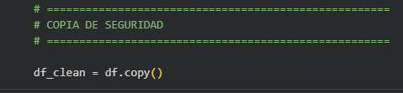

4.2 Eliminación de Variables No Relevantes
Se eliminó la columna Date del dataset debido a que, en su formato original, no aporta valor predictivo directo para los algoritmos de Machine Learning. La información temporal en bruto puede generar ruido en los modelos y dificultar la generalización. Esta decisión forma parte de la estrategia de selección de características orientada a mejorar la calidad del conjunto de datos.
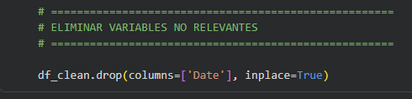

4.3 Imputación de Valores Faltantes en Variables Numéricas
Para el tratamiento de valores faltantes en variables numéricas se utilizó la técnica de imputación por mediana mediante SimpleImputer de scikit-learn. La mediana fue seleccionada por sobre la media debido a su robustez frente a valores atípicos (outliers), los cuales habían sido detectados previamente en variables como precipitación, velocidad del viento y evaporación.
Esta decisión permite conservar la mayor cantidad de registros posible y evitar pérdida de información, lo cual es especialmente relevante en datasets meteorológicos donde cada observación diaria tiene valor para el análisis de patrones climáticos.
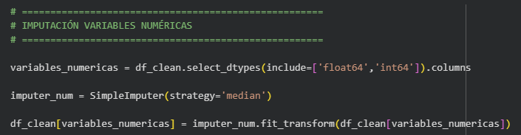

4.4 Imputación de Valores Faltantes en Variables Categóricas
Para las variables categóricas como la dirección del viento (WindGustDir, WindDir9am, WindDir3pm), RainToday y la ubicación geográfica (Location), se aplicó imputación por moda (most_frequent). Esta estrategia reemplaza los valores faltantes con el valor más frecuente dentro de cada variable, manteniendo la consistencia semántica y evitando la introducción de categorías artificiales en el dataset.
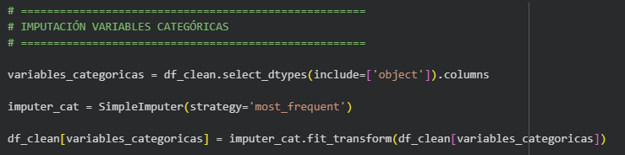

4.5 Transformación de Variables: Label Encoding
Los algoritmos de Machine Learning requieren que todas las variables de entrada sean numéricas. Por esta razón, se aplicó Label Encoding sobre todas las variables categóricas del dataset mediante la clase LabelEncoder de scikit-learn. Esta técnica asigna un valor entero único a cada categoría dentro de la variable, convirtiendo texto en números de forma ordenada y consistente.
Por ejemplo, la variable RainTomorrow que originalmente contenía los valores “Yes” y “No” fue codificada como 1 y 0 respectivamente, lo que permite su uso directo como variable objetivo en modelos de clasificación supervisada.
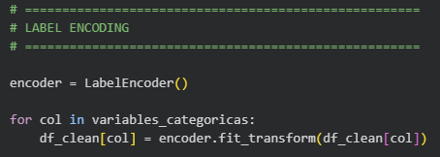

4.6 Detección Visual de Valores Atípicos (Boxplot)
Luego de la imputación, se generó un diagrama de caja (boxplot) para visualizar la distribución de las variables numéricas y detectar la presencia de valores atípicos residuales. Este análisis permite identificar variables con alta variabilidad y posibles distorsiones que podrían afectar el rendimiento de los modelos predictivos.
Se observaron valores extremos principalmente en las variables de lluvia, velocidad del viento y evaporación. Se tomó la decisión de no eliminar estos outliers de manera automática, dado que pueden corresponder a eventos climáticos reales (tormentas, vendavales, sequías) que son relevantes para el análisis de predicción de precipitaciones.
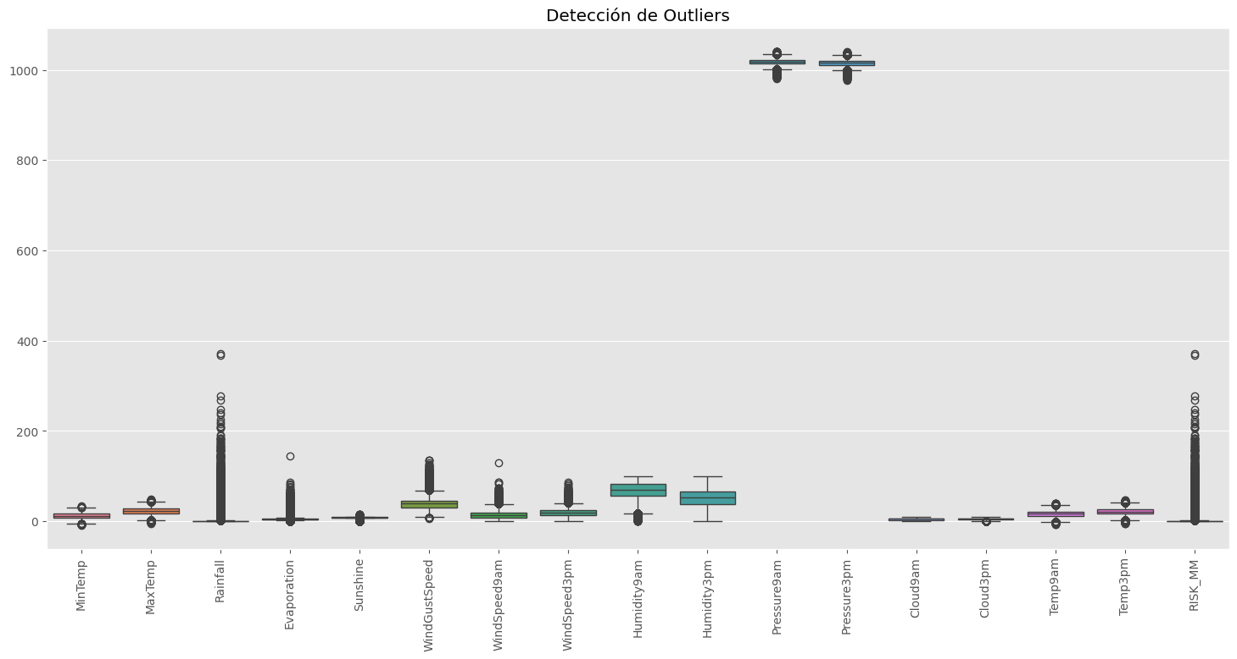

4.7 Escalamiento de Variables: StandardScaler
Se aplicó estandarización mediante StandardScaler sobre el dataset completo. Este proceso transforma cada variable para que tenga media 0 y desviación estándar 1, eliminando las diferencias de escala entre variables que tienen magnitudes muy distintas (por ejemplo, presión atmosférica en hPa versus humedad en porcentaje).
El escalamiento es especialmente importante para algoritmos sensibles a la magnitud de las variables, como K-Nearest Neighbors, Support Vector Machines y redes neuronales, así como para técnicas de clustering como K-Means. Sin este proceso, las variables con valores más grandes dominarían artificialmente el aprendizaje del modelo.
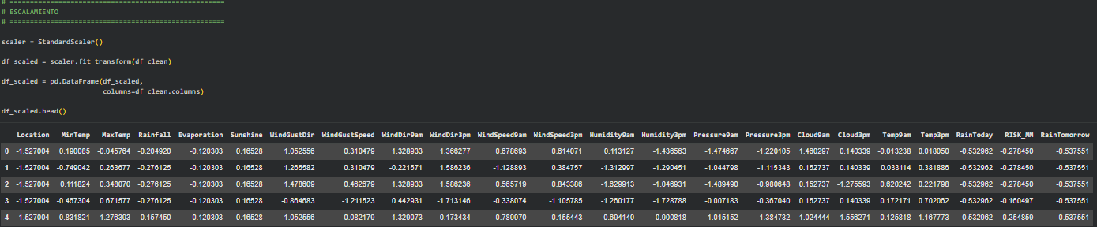

4.8 Separación de Variables: X e Y
Se realizó la separación del dataset en variables independientes (X) y variable dependiente (y). La variable objetivo corresponde a RainTomorrow, que indica si ocurrirá lluvia al día siguiente. El vector X contiene todas las variables predictoras del modelo, mientras que el vector y contiene únicamente la variable a predecir.
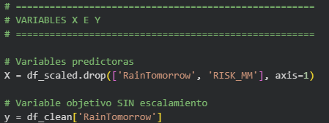

4.9 División en Conjuntos de Entrenamiento y Prueba (Train/Test Split)
Se aplicó la función train_test_split de scikit-learn para dividir el dataset en dos subconjuntos: entrenamiento (80%) y prueba (20%), utilizando un random_state=42 para garantizar la reproducibilidad de los resultados. Esta división es fundamental para evaluar correctamente la capacidad de generalización del modelo sobre datos que no fueron utilizados durante el entrenamiento.
La proporción 80/20 es una práctica estándar en proyectos de Machine Learning que busca equilibrar la cantidad de datos disponibles para el aprendizaje del modelo con la necesidad de contar con una muestra representativa para su evaluación. Con esta división es posible detectar problemas de overfitting o underfitting antes de llevar el modelo a producción.
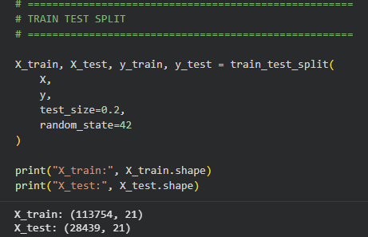

5. Insights del Negocio
A partir del análisis completo realizado durante las fases de Data Understanding y Data Preparation, se identificaron los siguientes hallazgos relevantes desde la perspectiva del negocio:

5.1 La Humedad como Principal Predictor de Lluvia
La variable Hum3pm (humedad relativa a las 3 pm) presentó una fuerte correlación positiva con la variable objetivo RainTomorrow. Esto indica que días con alta humedad vespertina tienen una mayor probabilidad de experimentar lluvia al día siguiente. Este hallazgo es consistente con los principios meteorológicos, donde la acumulación de humedad durante la tarde precede frecuentemente a eventos de precipitación nocturna o matutina.

5.2 Nubosidad como Indicador Complementario
Las variables Cloud3pm y Cloud9am mostraron un comportamiento asociado a la ocurrencia de eventos de lluvia. La nubosidad elevada, especialmente durante la tarde, está vinculada con mayor probabilidad de precipitaciones futuras. Este insight refuerza la importancia de incorporar estas variables en los modelos predictivos, ya que constituyen indicadores meteorológicos complementarios a la humedad.

5.3 Presión Atmosférica como Factor Diferenciador
La presión atmosférica (Pressure3pm) presentó patrones diferenciados entre días con y sin lluvia. Valores bajos de presión atmosférica están asociados a condiciones meteorológicas inestables y mayor probabilidad de precipitaciones, mientras que presiones altas corresponden a condiciones estables y cielos despejados. Este comportamiento es consistente con los patrones climáticos globales y confirma la utilidad predictiva de esta variable.

5.4 Variabilidad Climática Regional en Australia
El dataset evidencia diferencias climáticas importantes entre las distintas regiones de Australia representadas en la variable Location. Las zonas costeras presentan mayor frecuencia de precipitaciones, mientras que las regiones interiores y del norte muestran patrones más áridos. Esta variabilidad sugiere que en futuros modelos podría ser beneficioso segmentar el análisis por región geográfica para mejorar la precisión predictiva.

6. Conclusiones Generales
El desarrollo de las tres primeras fases de la metodología CRISP-DM permitió avanzar de manera estructurada y rigurosa desde la comprensión del problema de negocio hasta la obtención de un dataset completamente preparado para su uso en modelos de Machine Learning.
Durante la fase de Business Understanding se definieron con claridad los objetivos analíticos, los criterios de éxito y los riesgos asociados al proyecto. La fase de Data Understanding permitió identificar la estructura del dataset, detectar valores faltantes, outliers y correlaciones relevantes entre variables meteorológicas. Finalmente, la fase de Data Preparation transformó el dataset en un conjunto de datos limpio, codificado, escalado y dividido en conjuntos de entrenamiento y prueba.
Los insights obtenidos confirman que variables como la humedad vespertina, la nubosidad, la presión atmosférica y la precipitación actual constituyen predictores relevantes para la ocurrencia de lluvia futura. Estos resultados sientan las bases para la construcción de modelos supervisados de clasificación y técnicas de clustering en fases posteriores del proyecto.
El proceso quedó completamente documentado y el dataset resultante se encuentra en condiciones óptimas para avanzar hacia las etapas de modelamiento y evaluación dentro de la metodología CRISP-DM.

